ハンドベースボール ４年 組 番（ ）
ハンドベースボール 目標
・ ボールを打ったり投げたり、取ったりすることができる。
・ たくさん点が入るように打ったり、作戦を選んだりして、友達に伝えたり、学習カードにまとめている。
・ ルールを守って友達と仲良く運動し、安全に気をつけて進んで授業に取り組んでいる。
進んで授業の準備や片付けに取り組んでいる。

 | めあて・目標 | １時間を振り返って  ・学んだこと，意識したこと  ・よかった練習方法  ・友達に教えてもらったこと など | 次の授業に向けて  ・がんばりたいこと  ・できなかったこと  ・練習方法など
第１時 | 学習の進め方とルールを知る。
第２時 | ルールを確認しながら、ゲームを楽しもう。 |  | 対戦相手 班 対
第３時 | ルールを確認しながら、ゲームを楽しもう。 |  | 対戦相手 班 対
第４時 | 攻め方や守り方を工夫してゲームを楽しむ。 |  | 対戦相手 班 対
第５時 | 攻め方や守り方を工夫してゲームを楽しむ。 |  | 対戦相手 班 対
第６時 | リーグ戦を行い、ルールを守って、ゲームを楽しむ。 |  | 対戦相手 班 対
第７時 | リーグ戦を行い、ルールを守って、ゲームを楽しむ。 |  | 対戦相手 班 対
第８時 | 学習のまとめをする。 |  | 対戦相手 班 対

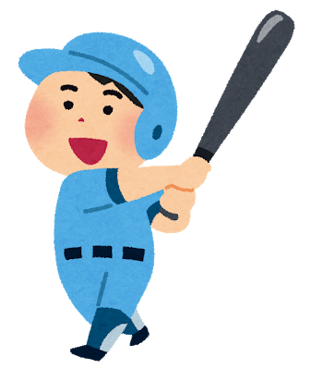
ハンドベースボールの学習を振り返って
ハンドベースのルール
・ ティーの上にボールを置いて、手でボールを打つ。
・ ファールや３ｍラインをこえないときは打ち直す。
・ 打ったらアウトになるまで本塁を目指して走る。
・ 守るチームがサークルに持ち込むまでに、走って進んだところまでの得点が入る。
・ ノーバウンドで取ったらアウトになる。
・ 全員が打ったらせめと守りを交代する。
・ せめと守りを２回ずつやったらゲーム終了。
ゲームを楽しむためのマナー
・ ゲームの始めと終わりにはあいさつをする。
・ 審判にしたがう
・ 友達を応援し、良いプレイをしたときは、拍手をしたり「ナイス」と声をかけたりする。
・ 友達の失敗をせめない
・ 勝ち負けをすなおに認める。

